Web应用开发课后作业4
——会话管理的应用

一、作业内容
1、开发一个下载文件WEB-INF/files/servlet.pdf功能的FileDownloadServlet：要求只有登录用户才能下载该文件，若用户没有登录，将请求转发到登录页面login.html，用户输入用户名和密码后，控制转到LoginServlet，用户名和密码分别为admin和12345678a，如果用户合法再把控制转到FileDownloadServlet下载文件。

2、系统登陆功能。在某教务系统中，系统会根据用户类型(教师/学生)登录后显示不同的页面。为模拟该功能，需要定义设计如下页面或类：
（1)登录页面login.jsp：包括用户类型名（默认为学生类型）、用户名(用学号或工号)、用户密码，用javaScript判断用户名和密码不能为空，否则给出提示信息；
（2)用户登录处理页面LoginActionServlet, 根据用户类型判断，如果是学生用户，且用户名和密码正确，则把用户名写入到session中，同时转发到student.jsp页面输出“×××同学，欢迎您！”，否则页面跳转回到login.jsp；如果是教师用户，且用户名和密码正确，则把用户名写入到session中，同时转发到teacher.jsp页面输出“×××老师，欢迎您！”，否则页面跳转回到login.jsp。
（3)学生用户页面student.jsp：若session存在，则输出“×××同学，欢迎您！”，否则页面返回到login. jsp
（4)教师用户页面teacher.jsp: 若session存在，则输出“×××老师，欢迎您！”，否则页面返回到login. jsp
注：学生和教师的信息包括学号或工号、密码、姓名和用户类型等都保存在WEB-INF/user.txt文件中，每个用户信息一行，信息之间用制表符(\t)隔开,如下图所示。在LoginActionServlet判断用户名和密码时，需与user.txt文件中学生学号或教师工号和密码一致，若成功，则创建UserBean对象（至少有学号或工号、密码、姓名和用户类型等属性）保存至session，然后跳转至student.jsp或teacher.jsp。
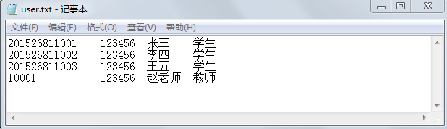

3、编写一个简单的作业上传与下载系统。具体要求如下：
（1）学生通过登录页面login.jsp进行登录，用户登录处理页面为LoginActionServlet，登录名和密码根据保存在WEB-INF/user.txt（具体内容与第一题一致）的学号和密码进行判断。登录成功后将学生用户对象存入session，并跳转至操作页面studentOperation.jsp，该页面包括上传作业、查看所有作业和我的作业等三个功能，具体以超链接形式。
（2）学生通过上传作业页面uploadHomework.jsp将作业以文件形式上传，先判断用户是否登录（判断session是否存在），若未登录，则跳转至登录页面。上传时要求把作业标题和作业以附件形式上传，上传成功后将学号、姓名、作业标题和上传时间以及作业文件名（学号_当前时间戳的值命名文件，其中当前时间戳的值=new java.util.Date().getTime()/1000）存入homework.txt文件中，如下图：
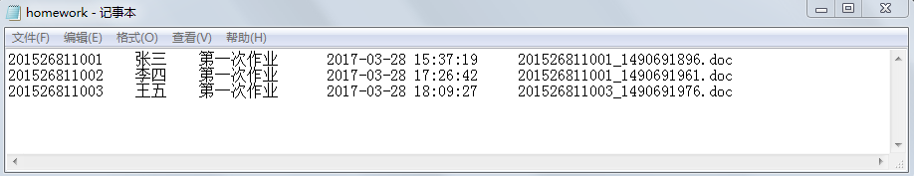
（3）学生查看所有作业页面AllHomworkServlet（映射为homework.html）时，从homework.txt文件中读出所有已上传的作业并显示，见下图。
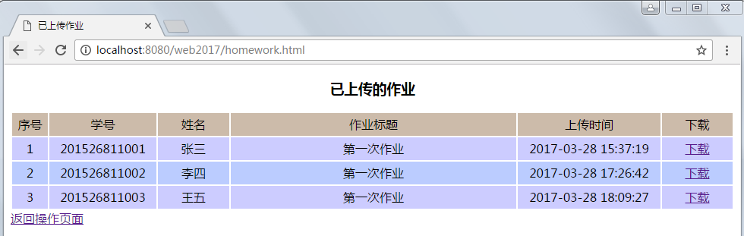
（4）我的作业页面MyHomeworkServlet仅显示当前学生自己的作业。
（5）教师通过登录页面login.jsp进行登录，用户登录处理页面为LoginActionServlet，登录名和密码根据保存在user.txt（具体内容如下）的学号和密码进行判断。登录成功后将教师用户对象存入session，并跳转至操作页面AllHomworkServlet（映射为homework.html）查看所有学生的作业。
（6）定义一个UserBean对象（至少有学号或工号、姓名和用户类型等属性），用户登录成功后可保存至session进行数据共享。
要求：学生用户点击下载链接时，若该作业是自己上传的，则允许下载，若不是自己的作业，则提示“您没有权限下载该作业”，而教师可以下载所有的学生作业。
提示：下载的超连接为downloadHomework.do?studentid=201526811001&filename= 201526811001_1490691896.doc，在下载超链接的DownloadHomeworkServlet页面（映射地址为downloadHomework.do）判断当前用户类型，如果是教师，则运行下载，如果是学生，则判断该文件是否与当前学生学号studentid匹配，不匹配则不允许下载。

4（选做）、修改会话实现购物车的例子，要求商品信息存在文件中，可扩充商品信息（如商品介绍、图片），美化页面。

二、作业要求
上交一份实验报告（以word文件形式上传），报告中应包括：题目、需求分析、详细设计或开发步骤、实验结果（程序执行结果）、问题及解决方案、实验收获以及程序源代码等，格式见如下：

作业报告
姓名：张三 学号：201826740115 班级：软件工程1801
（注：也可以自行设计作业报告的封面和目录，报告请删除此行）
1、51job的企业会员登录界面http://ehire.51job.com如右图所示，请您设计一个该页面login.html，要求如下：
（1）登录页面包括会员名、用户名和密码，采用JavaScript语言完成表单验证，使表单中包含用于输入会员名、用户名和密码的输入框，并有一个确认按钮；
（2）输入的会员名、用户名和密码均不能为空，其中会员名必须为中文字；
（3）若输入错误则弹出警告框；
（4）若输入正确则进入欢迎页面（welcome.html）。

1.1需求分析
1、功能描述
输入会员名、用户名和密码后，按确认按钮，若输入错误则弹出警告框，若输入正确则进入欢迎页面。

2、业务处理流程及要求
（1）输入的会员名、用户名和密码均不能为空，其中会员名必须为中文字；

（2）若输入错误则弹出警告框；
（3）若输入正确则进入欢迎页面（welcome.html）。
3、输入信息
会员名、用户名和密码。
4、输出信息
若输入错误则弹出警告框“您输入的会员名、用户名和密码有误”， 若输入正确则进入欢迎页面（welcome.html）。

1.2开发步骤
分析界面，表单由五块内容，7行组成，可采用<table>或<div>实现页面布局。
方法一：用<table>实现页面布局
1、表单中设置7行的表格
2、分别对五块内容进行设置
- 第一块内容设置标题“企业会员登陆”
- 第二块内容设置会员名、用户名和密码，并设置会员名、用户名和密码输入框的长度和默认值
- 第三块内容设置“记住我”、“忘记密码？”
(1)字体位置、颜色
(2)超链接无下划线
- 第四块内容设置登陆图标
- 第五块内容设置“没有帐号？”和“免费注册”
3、设置JavaScript
- 对是否为空值进行判断
- 判断会员名是否为中文
- 表单提交前对输入数据进行判断
4、设置表格外观

方法二：用<div>实现页面布局

1.3运行结果
以产品使用说明书的要求写出运行结果。
- 登录页面
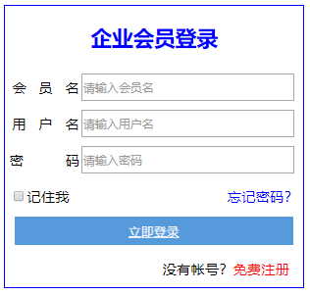

1.4问题及解决方案
尽量详细描述写代码过程中出现的问题及解决方法
（1）<table>表格的格式一直调整不好，一直发现不了问题，最后发现错误在于： html中多加了几个逗号，一定要注重细节！
（2）输入框无法判断中文，错误原因在于大小写问题，如此简单的错误，我花了几个小时在查找错误，这教会了我一定要注重细节！

1.5实验收获
1、熟悉了html常用标签，掌握了table的使用。
2、熟悉了JavaScript的基本用法。
3、存在的不足之处在于，实现的页面与要求有一定的差距，后续可以更深入了解html，增加页面的美感。

1.6源代码

1）login.html源代码
<html>
<body>
×××××××××××××
</body>
</html>

注：可将工程打包单独上传。

